新聞稿附件圖文

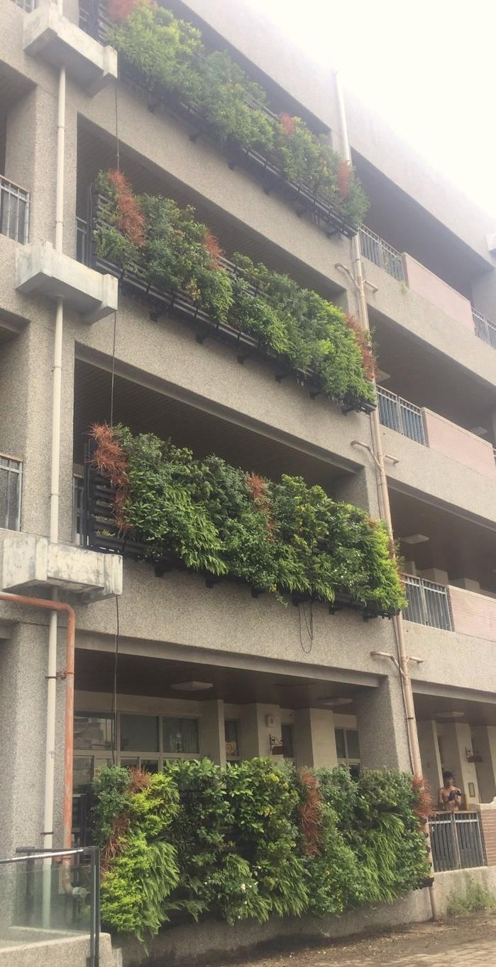

圖1 綠牆配置現場圖
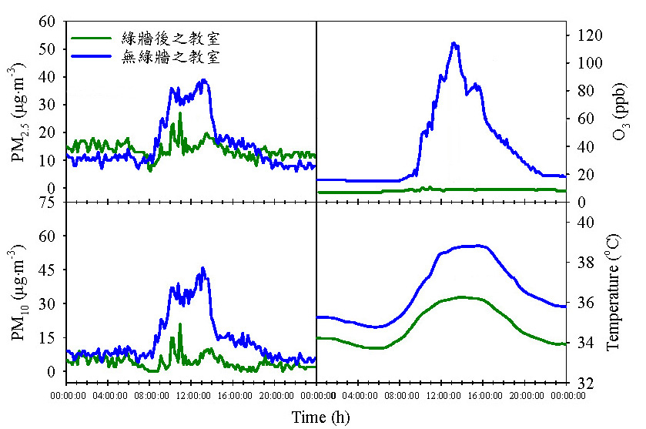

圖2對照綠牆淨化教室內空氣污染物及溫度變化趨勢圖（7月18日全日）

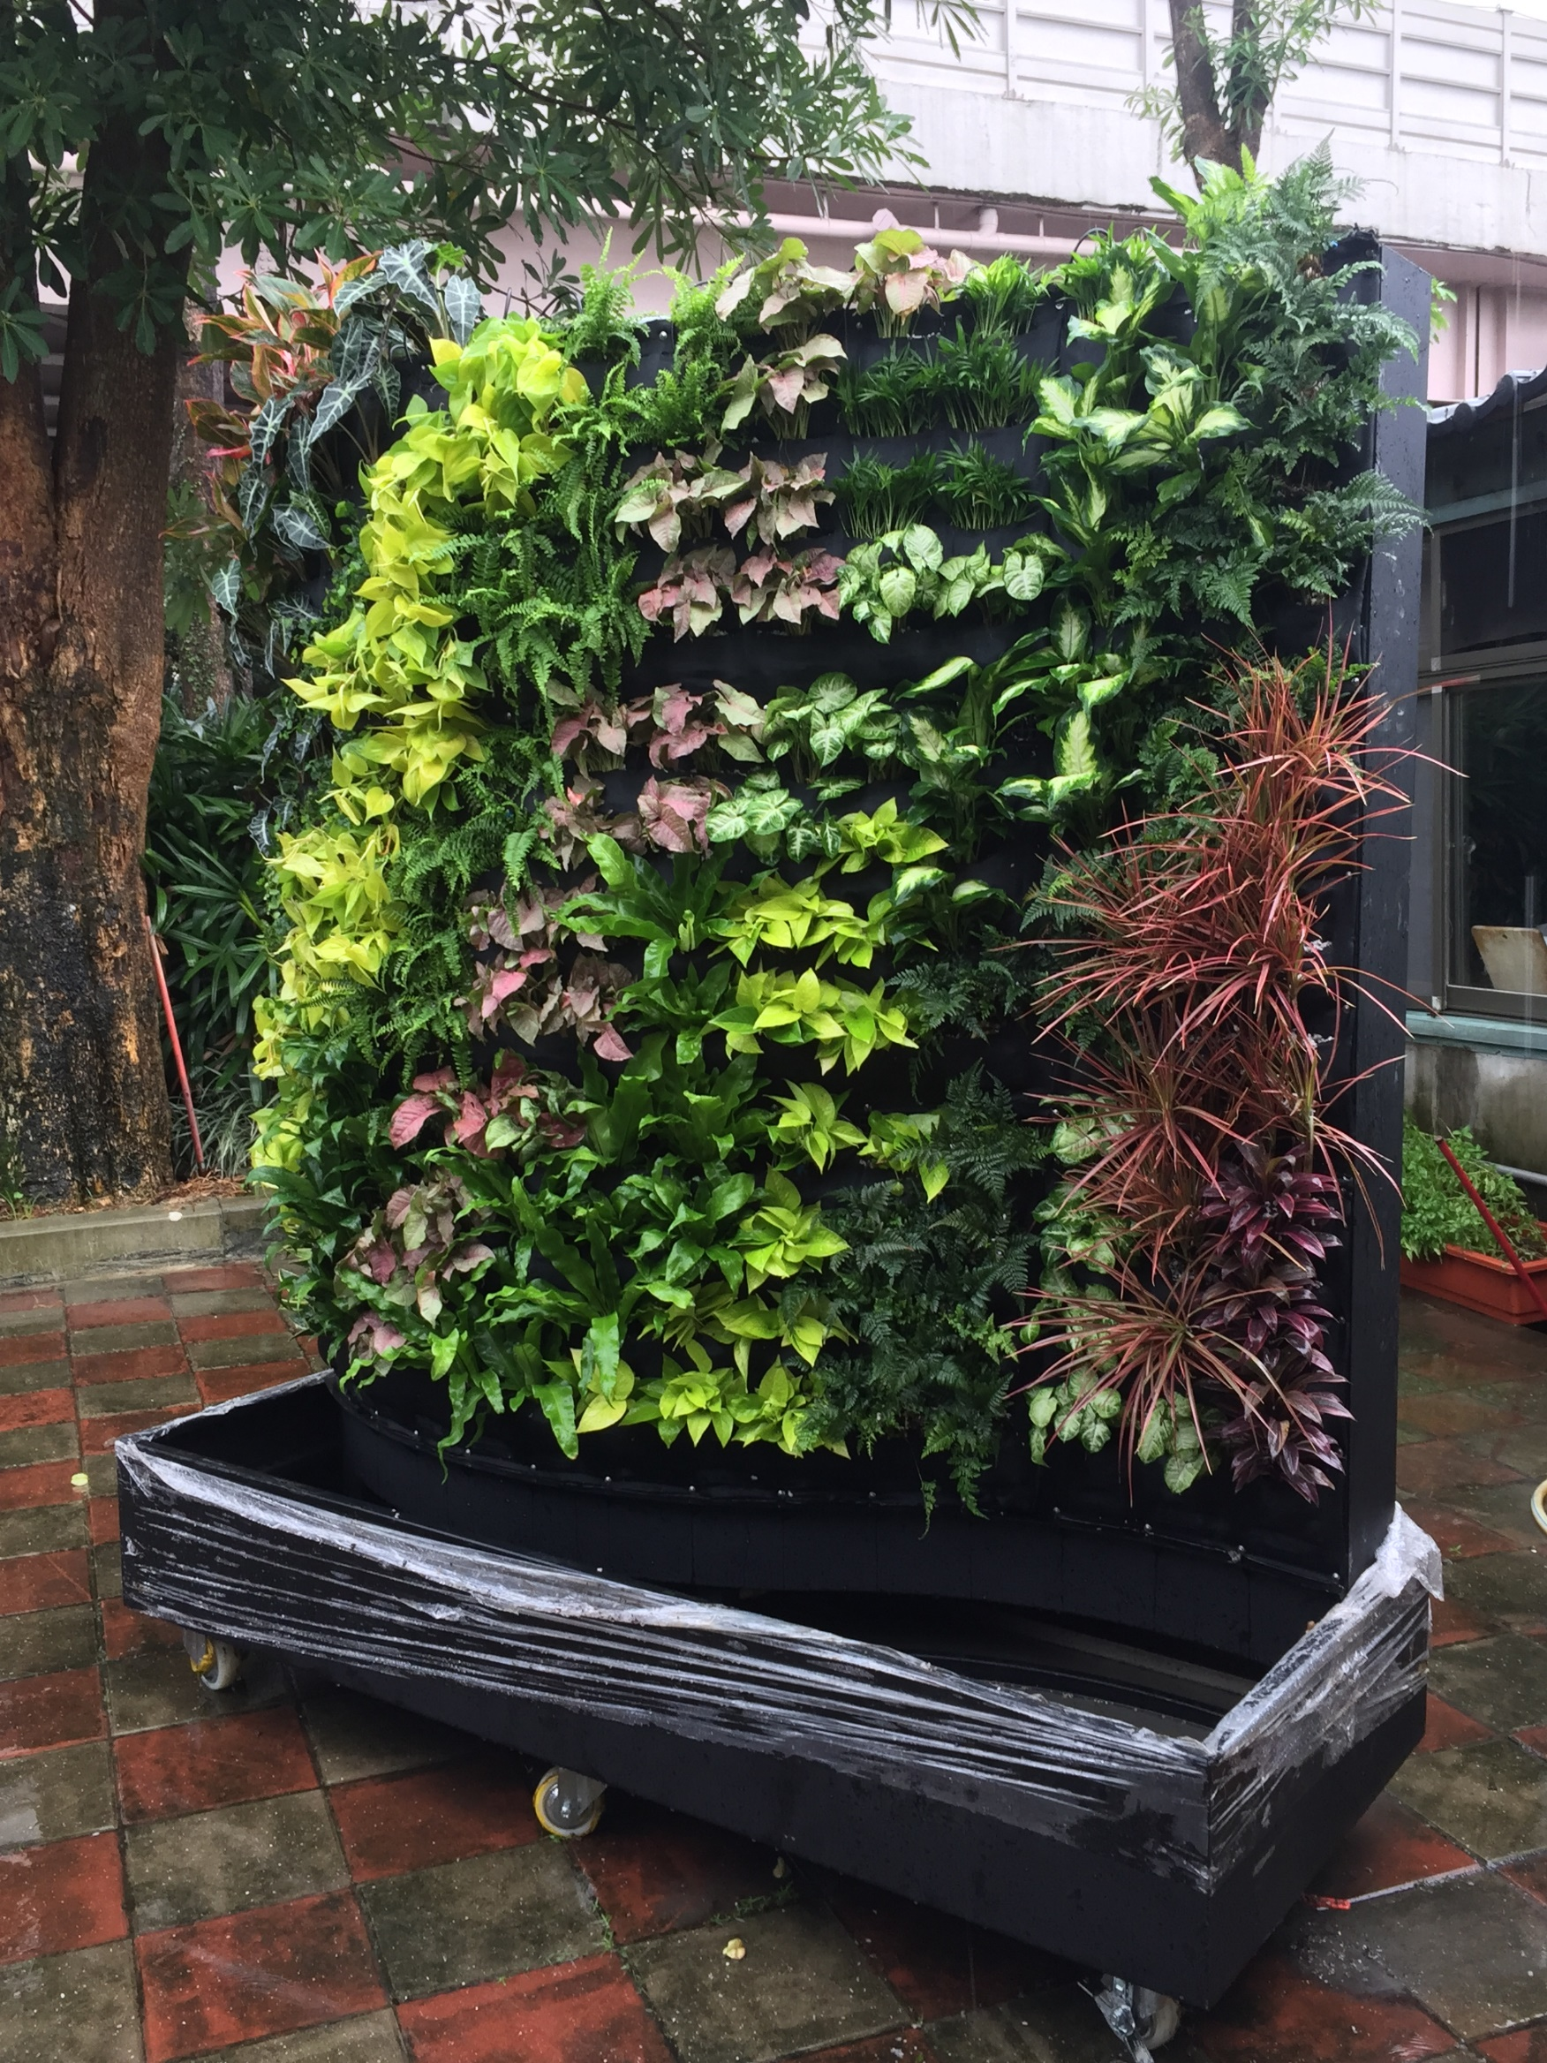
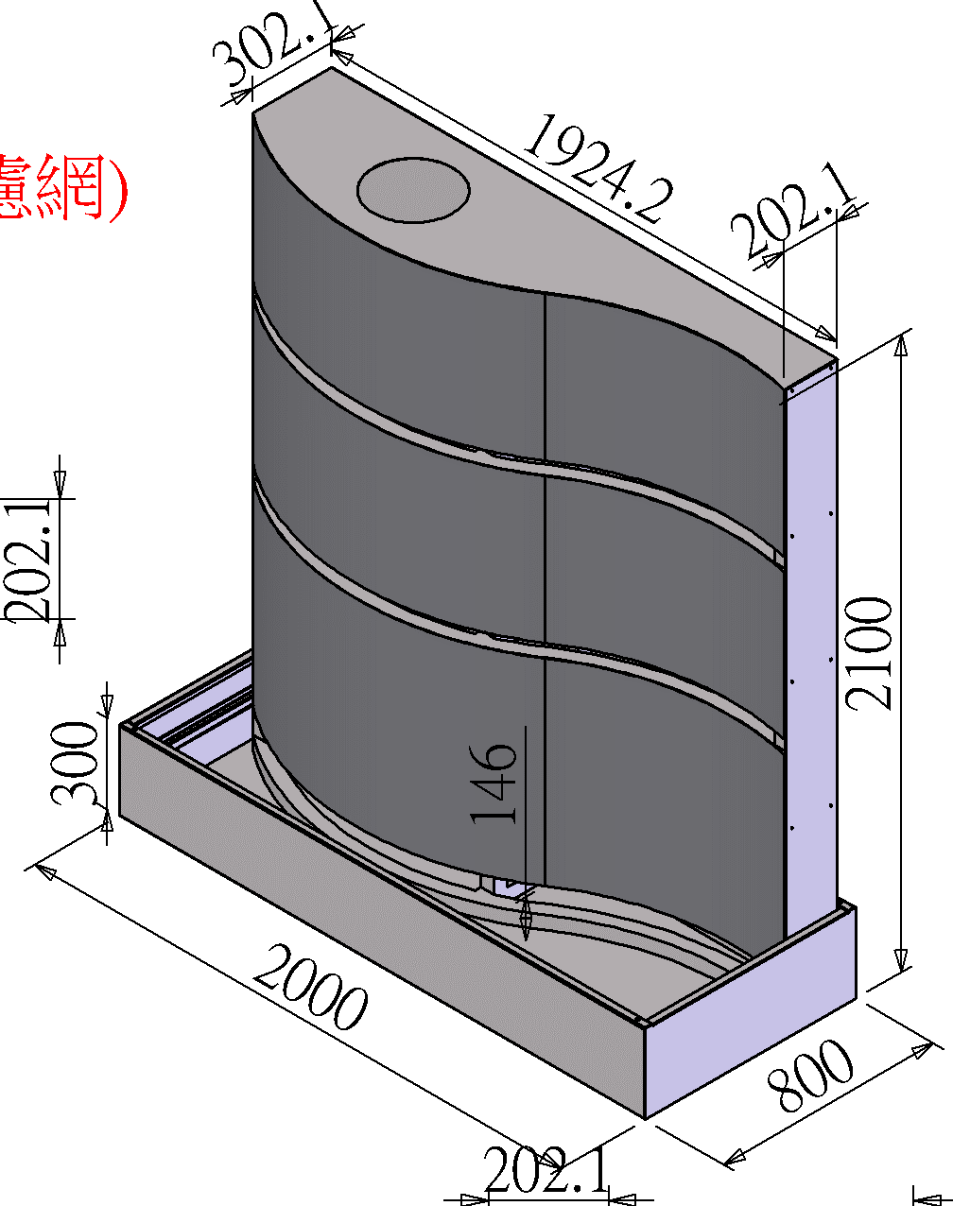

圖3 移動式綠牆配置圖

表1 淨化空氣之建議植栽

